SOLBORG BARNEHAGE JUNI 2024
De to første ukene skal vi øve til sommerfesten, leke, øve litt mer og leke enda mer. Fra uke 24 begynner vi med sommerbarnehage. Da har alle i personalet valgt et tema som de lager et opplegg rundt. Tema kan dere se i kalenderen. En mer utfyllende plan vil dere får når ukene starter.
Uke | Mandag | Tirsdag | Onsdag | Torsdag | Fredag
23 | 3  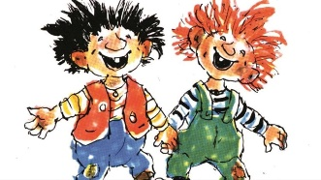  Nå nærmer det seg sommerfesten og femårsklubben skal øve øve øve………. | 4  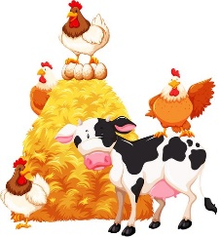  Venneklubben skal på gårdsbesøk på Ullandhaug | 5  Dette blir nok siste svømming dette barnehageåret  Lek | 6  Øve på sang og teater.  Vi er mye ute hvis været er bra | 7  Lek  Øving
24 | 10  Denne uka øver vi i på senen i dagligstua.  Mye lek | 11 | 12  I dag forbereder vi oss til sommerfesten.  16.00 – 18.00 -husk å møte i dagligstua på Solborg inn hovedinngangen. | 13  Femårsklubben skal sove i barnehagen. | 14  Lek
25 | 17  Velkommen til sommerbarnehage  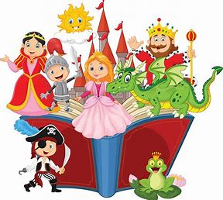  Eventyruke med Eline | 18 | 19 | 20 | 21
26 | 24  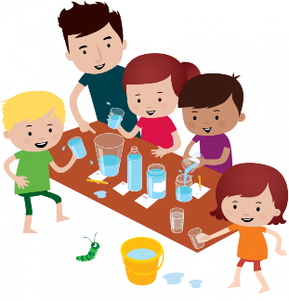  Vannuke med Camilla | 25 | 26 | 27 | 28
27 | 1  Magisk uke med Hanna | 2 | 3 | 4 | 5

